本周周线安利股份
隐形的体育概念股，兼备绿色环保题材，全球高端PU革的领导者，在国内外运动品牌市场具有良好的市场美誉度和知名度，产品球革，鞋革应用于耐克，阿迪达斯，迪卡侬、卡帕等知名品牌，欧洲杯将于6月10日拉开帷幕，对足球概念有积极刺激。另外公司产品在三星手机订单稳定提升，未来小米、华为、整车企业都是公司重点开发的客户，还有产品应用于国家国防卫星定位系统。据合肥市政府规划，老厂区所在的区域主要规划为商业、购物、商住综合区域，老厂区土地的市场价值大约为6-8 亿左右。公司销售收入稳定提升，业绩低谷已经过去，未来净利润成倍提升，无限售承诺不减持到期2017-05-19。技术上看该股多头格局完好，近期明显的放量拉升缩量盘整的走势中，周K上放量突破重压后缩量回踩确认60周线确认，继续保持上行态势，后市继续看好。短期支撑14.6附近，中级支撑在14元，短期压力16.2，中期压力18.5元。周线非超短，自行把握，自负盈亏，股市有风险，买股需谨慎。

买卖分析
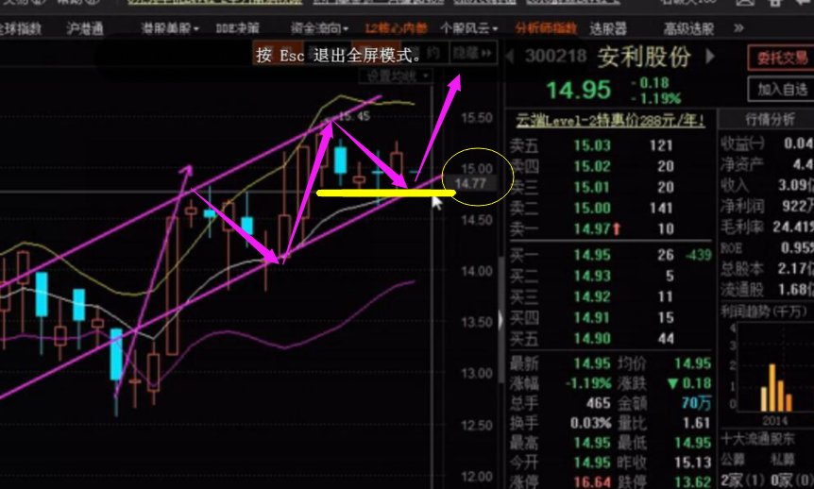
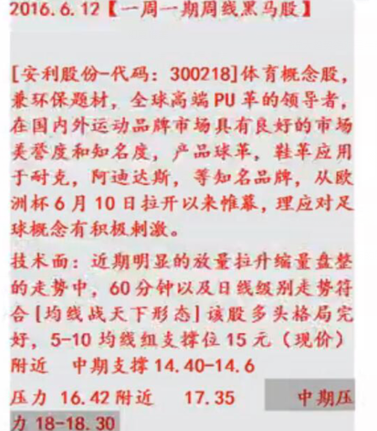
如果不能购买创业板的朋友，继续关注上周周线黑马，久其软件

